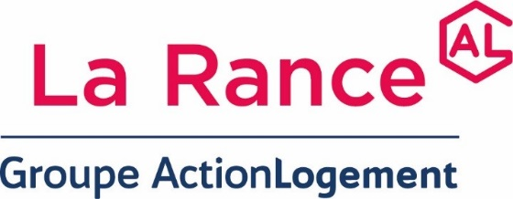

**Travaux de réfection des logements après état des lieux**

**sur le patrimoine de LA RANCE**

Marché en procédure formalisée

Maître d’Ouvrage : LA RANCE, 31 boulevard des Talards, BP 1, 35400 SAINT-MALO Cedex

Direction Relations Clients - 02 99 40 02 20

Objet : Travaux de réfection des logements après état des lieux sur le patrimoine de La Rance

Appel d’offres ouvert en corps d’état séparés

Lots concernés :

* + Lot 1 – secteur 1
  + Lot 2 – secteur 2
  + Lot 3 – secteur 3
  + Lot 4 – secteur 4

L’avis d’appel public à la concurrence et le DCE sont disponibles pour téléchargement sur le site : <http://www.marches-securises.fr>

Pour tout renseignement d’ordre technique :

Yann MERLANT [ymerlant@larance.fr](mailto:ymerlant@larance.fr) 02 99 40 02 20

Date limite de remise des offres : mardi 10 décembre 2024 – 12h00

Date d’envoi à la publication : vendredi 07 novembre 2024